|  |  |
| --- | --- |
|  |  |

**ПЛАН ЗАСТРОЙКИ**

**По Компетенции «Разработка решений с использованием блокчейн технологий»**

г. Санкт-Петербург 2023

Рабочая площадка конкурсантов



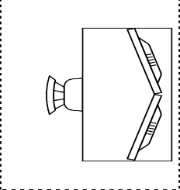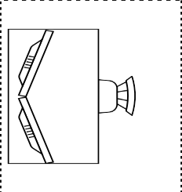





Легенда

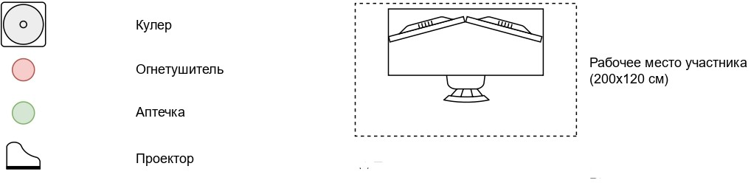

Комната экспертов (совместно с комнатой главного эксперта)

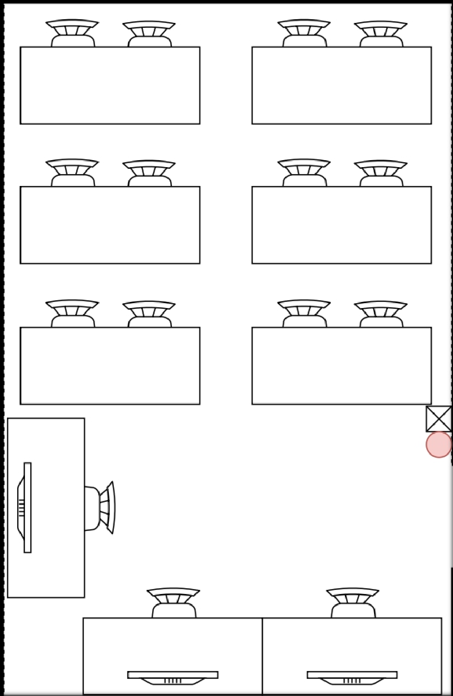

Комната конкурсантов

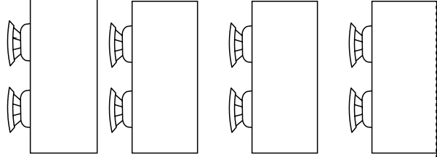

Легенда

